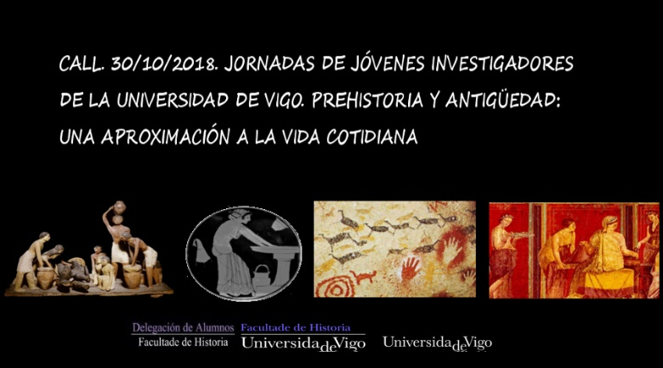
CALL. 30/10/2018. JORNADAS DE JÓVENES INVESTIGADORES DE LA UNIVERSIDAD DE VIGO. PREHISTORIA Y ANTIGÜEDAD: UNA APROXIMACIÓN A LA VIDA COTIDIANA
FECHA LÍMITE: 30/10/2018
FECHA DE LAS JORNADAS: 30 Noviembre de 2018
LUGAR: Universidad de Vigo. Campus de Ourense
ORGANIZADORES: Delegación de alumnos de la Facultad de Historia. Universidad de Vigo.
INFO: dafho@uvigo.es; isouto@uvigo.es; tfno: 988387305. Edificio de Facultades, 1º piso. Campus de Ourense, Lagoas s/n 32004. https://dafhouvigo.blogspot.com/
CALL. Os invitamos a participar en la VII edición de las Jornadas de Jóvenes Investigadores de la Universidad de Vigo. Organizadas por la Facultad de Historia y la Delegación de alumn@s. Estas jornadas pretenden dar la oportunidad a jóvenes investigadores de diferentes disciplinas para participar en el intercambio crítico de ideas y compartir las tendencias en investigación. Este año se ha decidido centrar la temática en la Prehistoria y la Antigüedad, en concreto, acerca de la vida cotidiana en estos períodos. Las presentaciones abarcan por tanto un amplio espectro de temas, culturas y espacios geográficos para los períodos propuestos.
Las principales temáticas, aunque se aceptarán aportaciones multidisciplinares y también de diversos enfoques historiográficos, se centrarán en el arte, la arqueología, la geografía y la historia. Se dará cabida de este modo a investigaciones en su etapa inicial o de desarrollo relacionadas principalmente con:
- La Historia del Arte para las épocas propuestas (e.g. pintura, mobiliario, artefactos...).
- Estudios de análisis y/o comparativos que versen sobre objetos muebles y estructuras específicas para los períodos propuestos.
- El estudio de los espacios domésticos y urbanos, tanto públicos como de ámbito privado.
- Evolución del paisaje (tanto urbano como natural) para dichas épocas.
- Arqueología de género y arqueología doméstica.
- Culto religioso en contextos domésticos.
- Culto funerario en contextos domésticos.
- Estudios historiográficos y/o prosopográficos acerca de la vida cotidiana.
Se admitirán propuestas de otras temáticas también, según su calidad. Así mismo, los interesados/as deberán enviar un CV resumido, así como un abstract de 350 palabras (máximo) incluyendo título y palabras clave, antes de la fecha límite.
Se publicará un programa después de la finalización de la fecha límite, en el cual se incluirán las ponencias de algunos expertos, así como los estudios seleccionados. Dichos estudios se publicarán posteriormente a las Jornadas celebradas.

